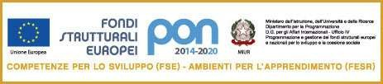

Ministero dell’Istruzione dell’Università e della Ricerca

CPIA 3 SUD-Milano “Maestro A. Manzi”
Viale Liguria 7 – 20089 ROZZANO (MI) Tel. 028250444- 3319887164
Email mimm0ce00b@istruzione.it – PEC mimm0ce00b@pec.istruzione.it
Cod.Mecc. MIMM0CE00B C.F. 97698610157

Prot. n° /……

del …………………

OGGETTO: ASSEMBLEA SINDACALE-
DICHIARAZIONE INDIVIDUALE DI ADESIONE

. sottoscrit..
Nome
Cognome

Dichiara la propria adesione all’assemblea sindacale indetta per il

data | Dalle ore | Alle ore

…l.. sottoscritt.. dichiara che il proprio orario di lavoro in tale giornata è il seguente.

Alle ore
Dalle ore

Firma

